

Evaluación y control en la gestión del riesgo: toma de decisiones gerenciales.

**Breve descripción:**

La evaluación y control en la gestión del riesgo aborda cómo la gerencia del conocimiento y de las finanzas, influyen en la toma de decisiones empresariales, destacando la importancia de las proyecciones financieras, el control continuo de riesgos, y el valor estratégico del conocimiento en la mejora de procesos.

__________________________________________________________________

**Octubre 2024**

Tabla de contenido

Introducción 1

1. Evaluación de la gestión de riesgo 3

2. La gerencia de la información y el conocimiento en la toma de decisiones 14

2.1. La gerencia del conocimiento 18

2.2. Finalidad de la información 21

2.3. Creación del conocimiento organizacional 24

3. Control de la gestión del riesgo 26

4. La gerencia de las finanzas 29

4.1. Importancia de las proyecciones financieras 31

Síntesis 36

Material complementario 37

Glosario 38

Referencias bibliográficas 40

Créditos 42

# Introducción

Estimado aprendiz bienvenido al componente formativo “Evaluación y control en la gestión del riesgo: toma de decisiones gerenciales”. Para comenzar, le invitamos a consultar el siguiente video con el fin de conocer más información sobre las temáticas que se abordarán en este recurso educativo:

1. Evaluación y control en la gestión del riesgo: toma de decisiones gerenciales

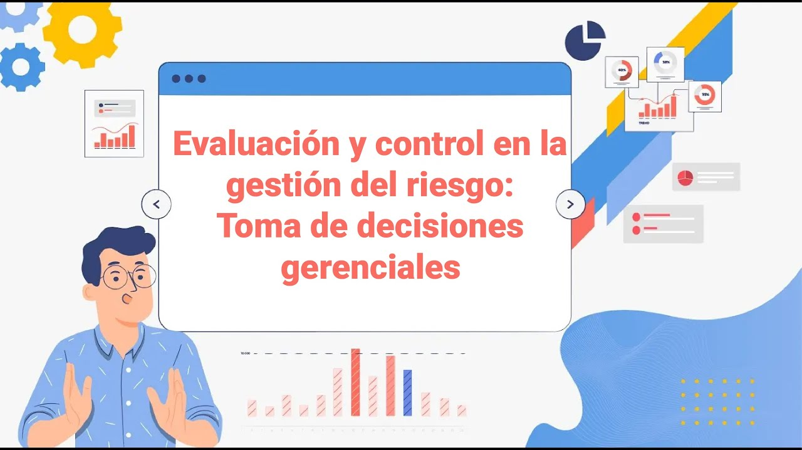

[Enlace de reproducción del video](https://www.youtube.com/watch?v=s58TVHltcVI)

|  |
| --- |
| Síntesis del video: Evaluación y control en la gestión del riesgo: toma de decisiones gerenciales |
| La gestión del riesgo es esencial en la toma de decisiones gerenciales, ya que una correcta evaluación del riesgo permite a las empresas identificar tanto amenazas como oportunidades, mejorando así su capacidad de respuesta ante el entorno. La gerencia del conocimiento se convierte en un factor clave para enfrentar nuevos retos empresariales, facilitando el uso estratégico de la información para tomar decisiones fundamentadas y aprovechar oportunidades emergentes. En las pequeñas y medianas empresas (pymes), gestionar el conocimiento es vital para acelerar la adaptación al mercado, mejorar la eficiencia operativa y competitiva, mitigar riesgos y optimizar el uso de recursos internos. La información precisa y oportuna constituye la base de una toma de decisiones efectiva, en la que identificar y procesar datos relevantes resulta fundamental para prevenir riesgos y capitalizar oportunidades estratégicas. Paralelamente, el control en la gestión del riesgo permite monitorear continuamente los procesos críticos de la empresa; un seguimiento efectivo garantiza que las acciones correctivas se apliquen a tiempo, protegiendo a la organización de eventos no deseados. Como soporte adicional, la gerencia financiera asegura que los recursos de la empresa se distribuyan adecuadamente, y las proyecciones financieras permiten anticipar necesidades y ajustar decisiones basadas en datos económicos. Así, la integración entre la gerencia del conocimiento y las finanzas refuerza la capacidad de la empresa para evaluar y controlar riesgos, asegurando su sostenibilidad y crecimiento en el mercado. |

# Evaluación de la gestión de riesgo

El proceso de evaluación de la gestión de riesgos es fundamental para que una organización pueda identificar sus amenazas y el nivel de riesgo asociado con cada una. Esta evaluación permite establecer medidas para evitar riesgos elevados y se realiza antes de la creación de políticas de manejo de riesgos o el inicio de cualquier proyecto. A medida que la empresa evoluciona en sus actividades o cuando se producen cambios en el entorno político, es necesario reevaluar tanto los riesgos como las estrategias de mitigación y la toma de decisiones.

Una de las fases más importantes es el análisis y evaluación de los riesgos, ya que este paso permite clasificar los riesgos según su relevancia. Esta clasificación facilita la jerarquización de los riesgos más y menos importantes, priorizando aquellos que requieren atención inmediata.

1. **Impacto**

Refleja la gravedad que tendría el riesgo en caso de materializarse. El impacto puede clasificarse en categorías como:

* Catastrófico.
* Grave.
* Moderado.
* Leve.
* Inocuo.

1. **Probabilidad**

Indica las posibilidades de que el riesgo ocurra. Las probabilidades pueden ser clasificadas como:

* Certeza (100 %).
* Muy probable.
* Poco probable.
* Improbable.
* Imposible (0 %).

Además, se puede considerar la frecuencia de repetición, es decir, si el riesgo podría ocurrir una vez o en múltiples ocasiones.

Una vez determinados los valores de impacto y probabilidad, se multiplican para calcular el índice de riesgo, lo que permite asignar un valor numérico a cada riesgo. Este índice facilita la clasificación de los riesgos según su relevancia.

**Índice de riesgo = Impacto x Probabilidad**

Los riesgos con un mayor índice deben gestionarse prioritariamente, mientras que los de menor índice pueden ser obviados. Alternativamente, se puede utilizar el Análisis Modal de Fallos y Efectos (AMFE) como una herramienta complementaria para la evaluación.

Otra opción es situar los riesgos en una tabla, lo que permite identificar claramente su relevancia y priorización, a continuación, se presenta un ejemplo:

1. Ejemplo de la tabla para calcular índice de riesgo.

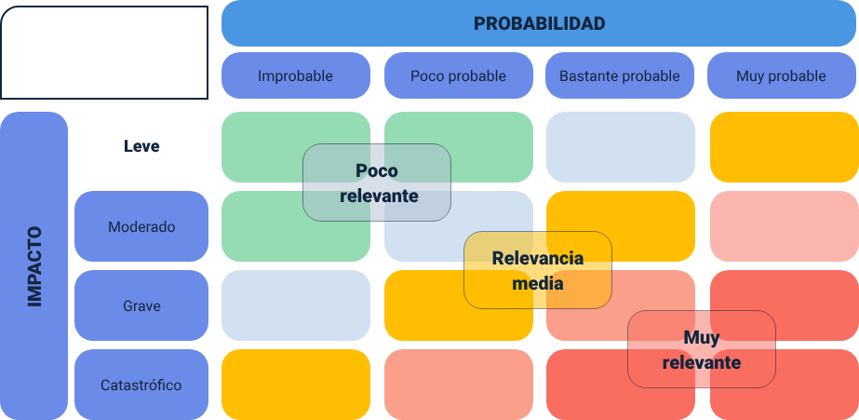

Nota. Adaptada de Bernal (2016).

La figura ilustra una tabla de índice de riesgo en forma de matriz, donde las filas representan la probabilidad (ordenada de improbable, poco probable, bastante probable a muy probable) y las columnas representan el impacto (clasificado en leve, moderado, grave y catastrófico). Las intersecciones entre probabilidad e impacto están codificadas por color, con tonos que van desde el verde para riesgos de baja relevancia, pasando por amarillo para riesgos de relevancia media, hasta el rojo para los de alta relevancia. Las zonas identifican el nivel de relevancia del riesgo: poco relevante en verde, relevancia media en amarillo y muy relevante en rojo.

Este enfoque permite realizar una evaluación rápida y eficiente, centrando la atención en los riesgos más críticos (ubicados en la "zona roja") y prestando menos atención a aquellos que son menos relevantes (ubicados en la "zona verde"). Esta metodología facilita la priorización y asignación de recursos para gestionar de manera efectiva los riesgos más significativos.

De acuerdo con Coronado y Prieto (2015), el objetivo principal del análisis y evaluación de los riesgos es optimizar el proceso de toma de decisiones y establecer prioridades en el tratamiento de los riesgos. Este objetivo se logra a través de las siguientes actividades:

* **Comparación del perfil de riesgo**

Se analiza el perfil del riesgo identificado en relación con los criterios establecidos durante la definición del contexto, con el fin de determinar si es aceptable o requiere una intervención inmediata.

* **Estimación de la probabilidad de ocurrencia**

Se realiza una evaluación detallada para determinar la probabilidad de que el riesgo se materialice, utilizando escalas que van desde lo improbable hasta la certeza.

* **Evaluación del impacto**

Se examina y clasifica el impacto potencial que el riesgo podría tener sobre la organización, considerando sus efectos tanto en el corto como en el largo plazo. Esto incluye un análisis del daño a la reputación, las finanzas, la operación y otros aspectos relevantes.

Una vez definidos los criterios y la escala para medir y calificar los riesgos, se procede a determinar los valores correspondientes para cada riesgo identificado. Esto implica asignar un nivel de prioridad con base en el análisis previo, lo que facilita la gestión eficiente y el desarrollo de estrategias adecuadas para mitigar o eliminar los riesgos según su relevancia.

* **Calificación**

Valor asignado al riesgo cuando se multiplican los valores asignados a las probabilidades y al impacto.

* **Evaluación**

Determinación de la zona de riesgo, dada por la calificación.

La evaluación de riesgos es una responsabilidad clave de la dirección de la empresa, aunque es esencial consultar tanto a los trabajadores como a sus representantes sobre el método utilizado, este debe ajustarse a los riesgos específicos de la organización y al nivel de profundidad necesario para garantizar una evaluación eficaz.

Mendoza (2022) propone un enfoque estructurado para la evaluación de riesgos, basado en la aplicación de controles de seguridad tras una adecuada evaluación y tratamiento de los mismos. Uno de los modelos recomendados para esta tarea es OCTAVE Allegro (Operationally Critical Threat, Asset, and Vulnerability Evaluation), desarrollado por el Software Engineering Institute (SEI). Este modelo, documentado y accesible de manera gratuita, ofrece un proceso de evaluación en 8 pasos que permite gestionar eficazmente los riesgos de seguridad en la organización.

El uso de este tipo de modelos es una estrategia preventiva, diseñada para anticiparse a la materialización de amenazas identificadas. El desafío radica en considerar todas las amenazas potenciales que podrían comprometer los objetivos de la empresa, llevando a cabo un análisis de riesgos que permita reducirlos a un nivel aceptable. Un ejemplo de una metodología complementaria es MAGERIT (Metodología de Análisis y Gestión de Riesgos de los Sistemas de Información), que se enfoca en la gestión de riesgos en sistemas de información.

A continuación, se detallan los ocho pasos del proceso de evaluación de riesgos, basados en el modelo OCTAVE Allegro:

1. **Establecer criterios de medición del riesgo**

El primer paso para medir los riesgos consiste en identificarlos y evaluarlos cualitativamente según su impacto en la misión y objetivos de la organización. Se deben analizar diversas categorías clave, como la reputación y confianza del cliente, las finanzas, la productividad, la seguridad y salud, y el cumplimiento legal. Además, se puede incluir una categoría específica para abordar necesidades particulares de la empresa. Es esencial que el equipo responsable defina el nivel de impacto (alto, medio o bajo) que cada riesgo podría tener en el cumplimiento de los objetivos organizacionales.

1. Criterio de medición del riesgo – Reputación y confianza del cliente.

| Hoja de trabajo Allegro 7. | Criterio de medición del riesgo Reputación y confianza del cliente. | Criterio de medición del riesgo Reputación y confianza del cliente. | Criterio de medición del riesgo Reputación y confianza del cliente. |
| --- | --- | --- | --- |
| Área de impacto. | Bajo. | Moderado. | Alto. |
| Afectación a la imagen de la organización. | La información relacionada con incidente de seguridad se conoce dentro del área de TI. | La información relacionada con incidente de seguridad se conoce dentro de la organización. | La información relacionada con incidente de seguridad se conoce públicamente. |

Nota. Adaptada de Mendoza (2022).

Para priorizar las áreas de impacto en una organización, es esencial clasificarlas según su importancia, asignando un valor entre 1 y 5, donde 5 representa la mayor prioridad y 1 la menor:

1. Prioridad de las áreas de impacto.

| Hoja de trabajo Allegro 7. | Prioridad de las Áreas de impacto. |
| --- | --- |
| **Prioridad.** | **Áreas de impacto.** |
| 5. | Reputación y confianza del cliente. |
| 4. | Financiera. |
| 3. | Productividad. |
| 2. | Seguridad y salud. |
| 1. | Multas y penas legales. |
| N/A. | Definido por el usuario. |

Nota. Adaptado de Mendoza (2022).

1. **Desarrollo del perfil de activos de información**

Los activos de información son datos identificados como relevantes para la organización. Se debe documentar por qué fueron seleccionados y describir cada activo. Además, cada activo necesita un responsable o custodio que establezca los requisitos de seguridad basados en confidencialidad, integridad y disponibilidad. Es crucial crear un perfil para cada activo que determine su nivel de criticidad, lo cual facilitará la identificación de amenazas y riesgos, además de ayudar a definir las medidas de seguridad necesarias.

1. **Identificación de contenedores de activos**

En este paso, se deben identificar los repositorios donde se almacena la información. Estos contenedores pueden ser de tipo técnico, físico o humano, ya que la información puede presentarse en formato digital, físico (documentos) o como conocimiento en la mente de los empleados.

1. **Identificación de áreas de preocupación**

Se desarrollan perfiles de riesgo para cada activo de información. Esto implica analizar la probabilidad de que una amenaza ocurra y su impacto. Cada área de preocupación debe documentar los riesgos percibidos, actores potenciales que podrían materializar la amenaza, los medios para llevarla a cabo y las consecuencias. Además, se debe registrar cómo estas amenazas pueden afectar los criterios de seguridad definidos previamente.

1. **Identificación de escenarios de amenaza**

Este paso extiende las áreas de preocupación identificadas anteriormente para detectar otras amenazas menos evidentes. Esto puede hacerse mediante cuestionarios específicos para cada tipo de contenedor (técnico, físico o humano), los cuales incluyen preguntas diseñadas para identificar posibles amenazas. También se puede emplear el uso de árboles de amenaza, que visualizan combinaciones de eventos que podrían comprometer los activos, como fallas técnicas, en sistemas, desastres naturales o acciones maliciosas internas o externas, teniendo presente que no todas las combinaciones significan una amenaza real y podrían considerarse descartadas. A continuación, se presenta un ejemplo de árbol de amenazas:

1. Árbol de amenaza.

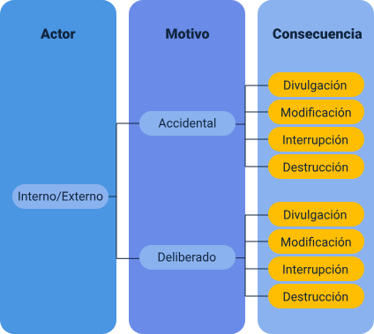

Nota. Adaptado de Mendoza (2022).

La figura ilustra un diagrama de árbol de amenaza que clasifica amenazas según el tipo de actor y el motivo. El árbol inicia con dos ramas principales: actor interno y actor externo. Cada rama se subdivide en función del motivo, que puede ser accidental o deliberado. A partir de estas divisiones, el diagrama muestra las posibles consecuencias de cada combinación, que incluyen: divulgación de información, modificación no autorizada, interrupción de servicios o destrucción de recursos. Este árbol visualiza cómo diferentes actores y motivos pueden llevar a diversas consecuencias de seguridad.

1. **Identificación de riesgos**

Para calcular el riesgo, se utiliza la siguiente ecuación.

**Riesgo = Amenaza (condición) + Impacto (consecuencia)**

Se deben definir enunciados de impacto que describan cómo se vería afectada la organización si se materializan las amenazas. Para priorizar los riesgos, es útil definir la probabilidad de que estas amenazas ocurran, asignando valores de 1 (baja probabilidad), 2 (probabilidad media) y 3 (alta probabilidad), con base en datos históricos y estadísticos.

1. **Análisis de riesgos**

Se evalúa cualitativamente el impacto de cada amenaza sobre la organización. Para cada activo de información, se calcula una puntuación de riesgo que se obtiene multiplicando el valor del impacto por la prioridad asignada previamente. El resultado final será un valor que puede variar entre 0 y 45, donde un valor más alto indica un mayor impacto sobre los activos.

1. Análisis de riesgos.

| Criterio de evaluación. | Prioridad. | Valor de área de impacto. | Puntuación. |
| --- | --- | --- | --- |
| Reputación y confianza del cliente. | 5. | Alto (3). | 15. |
| Financiera. | 4. | Medio (2). | 8. |
| Productividad. | 3. | Bajo (1). | 3. |
| Seguridad y salud. | 2. | Bajo (1). | 2. |
| Multas y penas legales. | 1. | Alto (3). | 3. |
| N/A. | N/A. | Puntaje total. | 31. |

Nota. Adaptado de Mendoza (2022).

1. **Selección de un enfoque de mitigación**

Finalmente, se deben determinar las estrategias para mitigar los riesgos identificados. Los riesgos más prioritarios son aquellos con un valor alto y una probabilidad de ocurrencia elevada. En este paso, se puede hacer uso de una matriz de riesgo relativo que clasifica los escenarios de amenaza según su impacto y probabilidad. Los enfoques comunes para el tratamiento de riesgos incluyen mitigar, transferir, postergar o aceptar el riesgo.

El método OCTAVE Allegro es especialmente útil en este proceso, ya que permite gestionar los activos de información y crear escenarios de amenaza detallados. Esto facilita la identificación de riesgos y su prevención, proporcionando un enfoque cuantitativo para priorizar las amenazas según los criterios establecidos por los responsables de la toma de decisiones en la organización.

1. Matriz de riesgo relativo.

| Puntaje de riesgo relativo. | Puntaje de riesgo relativo. | Puntaje de riesgo relativo. | Puntaje de riesgo relativo. |
| --- | --- | --- | --- |
| Probabilidad. | 30 a 45 | 16 a 29 | 0 a 15 |
| Alta. | Grupo 1 | Grupo 2 | Grupo 2 |
| Media. | Grupo 2 | Grupo 2 | Grupo 3 |
| Baja. | Grupo 3 | Grupo 3 | Grupo 4 |

Nota. Adaptado de Mendoza (2022).

# La gerencia de la información y el conocimiento en la toma de decisiones

En el entorno empresarial actual, las organizaciones están cada vez más interesadas en identificar y optimizar el uso del conocimiento que poseen. El conocimiento se ha convertido en uno de los activos económicos más valiosos dentro de una empresa. Por lo tanto, es fundamental establecer estrategias para adquirir, retener, administrar y utilizar este recurso de manera efectiva.

La gerencia del conocimiento abarca todo lo que la empresa sabe acerca de sus productos, el mercado, los clientes, el equipo de trabajo, y cómo integrar estos elementos para ser competitiva en la economía moderna. Esta gestión se transforma en un proceso dinámico y cultural que permite alinear el uso del conocimiento con los objetivos de la organización.

Como resultado, la empresa se convierte en una organización que aprende y se adapta continuamente.

**Componentes clave de la gerencia del conocimiento**

Dentro de los principales componentes que abarca la gerencia del conocimiento, se identifican los siguientes:

1. **Captura y almacenamiento de información**

Es fundamental recolectar información que no está fácilmente accesible, transformarla en conocimiento útil, y luego distribuirla a través de medios digitales, haciéndola accesible a todos los niveles de la organización.

1. **Transformación de la información en conocimiento**

Este proceso debe ser continuo y garantizar que el conocimiento sea aplicable y relevante para la toma de decisiones.

1. **Difusión eficiente del conocimiento**

La distribución debe facilitar la conexión entre la información y las personas que la necesitan, creando un flujo de conocimiento entre los empleados y los datos.

Un factor distintivo en la gestión del conocimiento es el enfoque en las conexiones entre las personas y la información. Más que la cantidad de datos, lo que realmente importa es cómo se conectan y utilizan esos datos para crear valor. Este aspecto diferenciador marca la diferencia entre la gerencia del conocimiento y la gerencia de la información.

Beneficios de la gestión del conocimiento:

* **Competitividad**

Aprovechar el conocimiento permite a las empresas mejorar su capacidad para enfrentar tanto problemas simples como complejos, incrementando su competitividad.

* **Rentabilidad**

Al compartir y aplicar el conocimiento, las organizaciones aumentan su productividad y, en consecuencia, su rentabilidad.

* **Eficiencia operativa**

Las empresas que gestionan bien su conocimiento evitan la duplicación de tareas y minimizan el tiempo perdido, mejorando la eficiencia general.

Las empresas que se enfocan en aprovechar al máximo su conocimiento se posicionan mejor en el mercado. No solo están preparadas para compartir su saber, sino que también evolucionan y se adaptan más rápidamente que sus competidores. Este proceso de aprendizaje compartido no solo se basa en las experiencias internas, sino también en las lecciones aprendidas de otras empresas.

Dentro de los objetivos de la gestión del conocimiento se destacan los siguientes:

1. Objetivos de la gestión del conocimiento

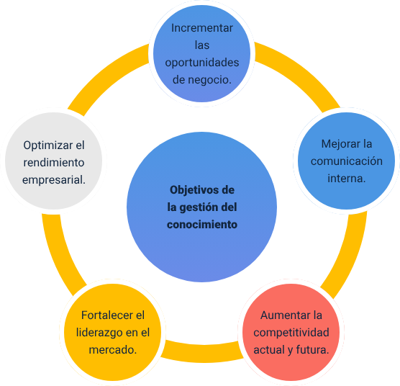

La figura ilustra un diagrama que ilustra los principales objetivos de la gestión del conocimiento. Los objetivos están organizados en cinco elementos clave: incrementar las oportunidades de negocio, mejorar la comunicación interna, aumentar la competitividad tanto actual como futura, fortalecer el liderazgo en el mercado y optimizar el rendimiento empresarial. Cada objetivo está representado como un componente interrelacionado, destacando el papel de la gestión del conocimiento en el logro de metas estratégicas para el crecimiento y eficiencia organizacional.

El propósito principal de la gestión del conocimiento es traducir el conocimiento en acción, lo cual, a su vez, se traduce en resultados concretos. En el contexto actual, las empresas dependen cada vez más del conocimiento por diversas razones:

* **Maximización de aptitudes**

Aprovechar las capacidades de los empleados incrementa la productividad y asegura la supervivencia en un entorno competitivo.

* **Ciclo de vida del conocimiento**

El conocimiento se vuelve obsoleto más rápidamente, lo que exige una constante actualización.

* **Avances tecnológicos**

Las telecomunicaciones e Internet han reducido las barreras de tiempo y espacio, facilitando el acceso y el intercambio de información.

* **Mayor sofisticación de productos y servicios**

Los bienes y servicios contienen cada vez más conocimiento, tanto en términos de calidad como de cantidad.

Las organizaciones del futuro se destacarán por su cultura organizacional y su capacidad para explotar el conocimiento acumulado, ya sea para innovar o resolver problemas de manera rápida y eficiente. Estas empresas, conocidas como organizaciones inteligentes, serán expertas en crear y adquirir conocimiento, así como en modificar su comportamiento para reflejar nuevos aprendizajes.



## La gerencia del conocimiento

La gerencia del conocimiento se define como el aprovechamiento estratégico del saber que reside en el talento humano de una organización. Su objetivo principal es aumentar la capacidad de respuesta y fomentar la innovación. En un entorno competitivo, donde los diferenciadores entre empresas son cada vez más escasos, gestionar eficazmente el conocimiento se ha convertido en un factor clave para movilizar los recursos intelectuales y asegurar el éxito de la organización.

En la sociedad de la información, el conocimiento ha pasado a ser el principal factor de producción. Sin embargo, la gestión de este activo presenta una dificultad importante: reside en la compleja mente de las personas, lo que hace que su manejo requiera habilidades específicas. Para ser eficaz, la gerencia del conocimiento debe:

1. **Identificar, clasificar, medir y valorar el capital intelectual:** esto implica canalizar las habilidades, experiencias y capacidades del personal, convirtiéndolas en activos estructurales que generen valor para la empresa.
2. **Implementar mejores métodos de trabajo:** crear una estructura organizacional dinámica y eficiente que favorezca una relación cercana con el entorno y la integración de las tecnologías de la información.
3. **Detectar proveedores de conocimiento:** identificar a los individuos que poseen conocimiento valioso y facilitar su transferencia dentro de la organización.

Las organizaciones manejan dos tipos principales de conocimiento:

* **Conocimiento explícito**

Es aquel que puede codificarse y transmitirse fácilmente a otras personas, como manuales, procedimientos o bases de datos.

* **Conocimiento tácito**

Este tipo de conocimiento está basado en la experiencia y en el instinto, lo que lo hace difícil de formalizar. Suele estar ligado a criterios personales y contextuales.

**Gerencia del conocimiento en las pymes**

La gerencia del conocimiento es vista como una técnica gerencial clave para las pymes, que deben enfrentar los mismos desafíos que las grandes empresas, pero con menos recursos. Hoy en día, el conocimiento se ha convertido en una fuente importante de ingresos, lo que obliga a las pequeñas y medianas empresas a adoptar técnicas efectivas para gestionar este recurso.

Una solución viable es crear una unidad de gerencia del conocimiento dentro de las pymes. Esta unidad tiene como objetivo actuar como un observatorio del saber, alineado con los objetivos de la empresa. Además, debe participar activamente en la formación y entrenamiento del personal.

1. Formular estrategias que desarrollen y apliquen el conocimiento organizacional.
2. Mejorar los procesos de negociación mediante el uso del conocimiento.
3. Reducir los tiempos de desarrollo de nuevos productos y mejorar los ya existentes.
4. Acelerar la solución de problemas dentro de la organización.

A pesar de que las grandes empresas suelen liderar en la implementación de costosos proyectos de gerencia del conocimiento, las pymes deben encontrar maneras más asequibles de gestionar este valioso recurso, adaptándose a sus limitaciones. Esto incluye la creación de una unidad de gerencia del conocimiento ajustada a las características específicas de la pyme.

Las pymes suelen enfrentar una serie de debilidades que limitan su capacidad de competir en igualdad de condiciones con las grandes empresas. Algunas de estas debilidades son:

* **Debilidad tecnológica**

La falta de actualización tecnológica en la directiva y el personal técnico afecta la competitividad de la empresa.

* **Debilidad financiera**

La falta de fortaleza financiera impide a las pymes acceder a ciertos mercados o responder adecuadamente a contingencias.

* **Debilidad gerencial**

La directiva carece de formación adecuada en gestión, lo que lleva a una dirección improvisada y a corto plazo.

* **Debilidad en mercadeo y ventas**

La falta de un equipo especializado en ventas dificulta la comercialización efectiva de los productos o servicios.

* **Estructuras organizativas informales**

Esto conlleva dificultades para alcanzar altos niveles de eficiencia y rentabilidad, afectando el crecimiento y éxito empresarial.

Así mismo, se identifican una serie de condiciones para que la unidad de gerencia del conocimiento sea efectiva en una pyme, debe cumplir con ciertas condiciones específicas:

* **Económica**

Debe operar con los menores recursos posibles, ya que las pymes no cuentan con el mismo poder económico que las grandes empresas.

* **Simple**

La estructura y los procesos de la unidad deben ser sencillos, ajustándose a la naturaleza de la pyme, sin comprometer la eficacia y eficiencia.

* **Flexible**

La unidad debe adaptarse a los cambios internos de la pyme, ya que estas empresas suelen modificar su funcionamiento según las circunstancias del mercado.

* **Dinámica**

La unidad debe ser tan dinámica como la propia pyme, permitiendo ajustes rápidos en respuesta a los desafíos.

* **Maleable**

La unidad debe expandirse o contraerse en función del crecimiento o contracción de la empresa, manteniendo siempre la calidad en la gestión del conocimiento.

## Finalidad de la información

Una pregunta frecuente entre los propietarios de pequeños negocios es:

"¿Por qué debería gastar tiempo en registrar y calcular cifras que, aparentemente, no me servirán de nada, salvo para determinar los impuestos que debo pagar, cuando tengo tantas otras tareas urgentes que requieren mi atención?"

Esta preocupación es comprensible, dado que las exigencias legales aumentan la carga administrativa, tanto en términos de registro de datos como de archivado. Sin embargo, es un error subestimar el valor de esta información, considerándola como una pérdida de tiempo o un gasto innecesario de recursos. Los registros contables además de que permiten cumplir con las obligaciones fiscales también proporcionan datos esenciales para comprender y gestionar mejor el negocio. Estos datos permiten conocer:

* **La situación patrimonial y financiera**

Ofrecen una visión clara del estado de la empresa en un período determinado.

* **La evolución del negocio**

Proporcionan información actualizada que facilita la toma de decisiones más efectivas y racionales.

* **Las tendencias de las principales variables**

Ayudan a identificar la forma en que los recursos propios están siendo utilizados y explotados.

Para que el sistema contable sea verdaderamente útil y eficiente, debe cumplir con ciertos requisitos:

1. **Ajustarse a las necesidades de la empresa**

El sistema debe proporcionar la información necesaria para la toma de decisiones empresariales.

1. **Ser manejable**

Los datos deben poder gestionarse sin complicaciones, incluso en entornos pequeños.

1. **Fácil de interpretar**

Es fundamental que la información sea clara y comprensible para quienes la utilicen.

1. **Reflejar con exactitud la realidad**

Los registros deben ser precisos para ofrecer una imagen fiel del estado financiero.

En caso de que el empresario no cuente con el tiempo o los conocimientos necesarios para gestionar esta área, lo más recomendable es delegar la función a un especialista. Al hacerlo, debería reflexionar sobre las siguientes preguntas:

* ¿Se siente preparado para asumir la responsabilidad de la contabilidad empresarial?
* ¿Por qué sí o no?
* ¿Considera que esta área es fundamental para la toma de decisiones dentro de la empresa?

Contar con un sistema contable eficiente no solo es una obligación, sino una herramienta clave para el éxito y el crecimiento sostenible de cualquier negocio.

## Creación del conocimiento organizacional

La creación de conocimiento organizacional requiere transformar la cultura interna relacionada con las actitudes y procedimientos vinculados al conocimiento. En una empresa que aprende, el enfoque va más allá de organizar el conocimiento; busca cambiar la manera en que las personas piensan, adquieren nuevas habilidades y comparten lo que saben.

El proceso de aprendizaje no se limita a los individuos, sino que fomenta el aprendizaje en equipo. A través del intercambio de conocimiento entre los miembros, se crea un conocimiento colectivo, lo que reduce el impacto negativo que puede generar la salida de empleados clave. El propósito de este enfoque es elevar los niveles de innovación en toda la organización.

Para crear un conocimiento organizacional efectivo, es crucial integrar el aprendizaje en todas las áreas de la empresa. Esto cobra relevancia cuando se identifica un problema o brecha en el entendimiento colectivo, lo que demanda nuevos enfoques de percepción y pensamiento.

Este proceso requiere:

* **Identificación de nuevos problemas**

Detectar desafíos que no han sido abordados con los enfoques tradicionales.

* **Exploración de nuevas posibilidades**

Buscar alternativas que permitan una mejor adaptación o resolución de dichos problemas.

* **Redefinición de modelos mentales**

Cambiar las formas de pensar y actuar para mejorar la respuesta a las situaciones cambiantes.

Como resultado, en una empresa orientada hacia el aprendizaje, los gerentes se centran en desarrollar no solo las habilidades esenciales para cada rol, sino también en potenciar las destrezas clave de los empleados. Estas destrezas permiten una mayor adaptabilidad y mejor manejo del cambio, además de una mayor capacidad emocional para la toma de decisiones, todo basado en la autonomía de los equipos y empleados.

Por ejemplo, una revista de negocios puede emplear la redacción en equipo como una estrategia para acelerar el aprendizaje entre sus nuevos periodistas. En este contexto, las entrevistas y artículos más extensos se asignan a un equipo en lugar de a un solo redactor, lo que facilita la transferencia de redes de conocimiento y habilidades de los empleados más experimentados a los recién llegados.

Este enfoque contribuye a que las empresas se adapten con mayor flexibilidad y resiliencia a los cambios, asegurando la continuidad y el crecimiento del conocimiento dentro de la organización.

# Control de la gestión del riesgo

La fase final en la gestión del riesgo tiene como objetivo evaluar el desempeño, la efectividad y el cumplimiento de las medidas de protección implementadas, con el fin de identificar y corregir posibles deficiencias. El monitoreo y la revisión son componentes esenciales e integrales en este proceso, requiriendo un seguimiento constante de los riesgos, la efectividad del plan, las estrategias y el sistema de administración. Es fundamental revisar periódicamente los riesgos para asegurar que los cambios en el entorno no alteren sus prioridades, ya que muy pocos permanecen inalterables a lo largo del tiempo. Las actividades del proceso deben estar alineadas con el plan operativo de la organización, donde se especifican los momentos de intervención y los responsables de su ejecución.

Para evaluar el cumplimiento y la efectividad de las medidas de protección, es necesario mantener un registro continuo de las actividades ejecutadas, los incidentes de ataques y sus resultados. Estos datos deben ser analizados con frecuencia, y, en caso de incumplimiento grave o violación de las normas, pueden requerir sanciones institucionales dirigidas a los responsables.

El ciclo continuo de la gestión de riesgos utiliza las conclusiones obtenidas como retroalimentación, sirviendo como fuente de información valiosa para futuros análisis de riesgos.

Por ello, es imprescindible contar con un sistema de control de gestión que integre la planificación estratégica del negocio, con centros de responsabilidad descentralizados y autónomos, gestionados por profesionales cuyas funciones se orienten tanto al control de la gestión como al control de riesgos.

Este sistema debe estar acompañado de herramientas esenciales como:

* **Budgeting**

(plan presupuestal).

* **Forecasting**

(pronóstico basado en datos históricos y actuales).

* **ERP**

(Planificación de Recursos Empresariales).

* **Cuadro de Mando Integral**

(herramienta de control estratégico).

En resumen, la gestión de riesgos (risk management) y el control de gestión son dos elementos clave en las empresas, con funciones y responsabilidades complementarias. Sin un sistema sólido de control de gestión, la gestión de riesgos sería ineficaz.

La administración de la empresa es responsable del monitoreo continuo de los riesgos en sus operaciones diarias. Además, la auditoría interna implementa un programa anual de revisiones para evaluar la efectividad de los controles, basado en los riesgos identificados. Durante todo este proceso, es fundamental mantener un monitoreo constante sobre la adecuación de las actividades, así como asegurar la comunicación y consulta permanente con los directores, la alta gerencia, los comités y demás áreas funcionales.

De acuerdo con Pinar Quezada (s.f.) “El control es una actividad en la cual el responsable de la toma de decisiones, analiza los datos contenidos en los reportes de seguimiento. Se decide qué hacer y se implementa esa decisión. En esta etapa además se realizan correcciones a las variaciones que han experimentado los planes y se actualizan las respuestas a los eventos”. Por esta razón, si la gestión de riesgos no se integra en las actividades diarias, se volverá ineficaz y carecerá de credibilidad. Quien monitorea los riesgos es responsable de gestionar las decisiones tomadas. A continuación, se describen los componentes de esta actividad planteados por el mismo autor:

* **Analizar**

Analizar los datos implica examinar las tendencias, desviaciones y anomalías que puedas haber sufrido los datos durante el curso del proyecto. La finalidad es lograr un claro entendimiento del actual estado de cada riesgo y del plan de mitigación relativo al proyecto.

* **Decidir**

Tomar una decisión requiere usar los datos recolectados en el seguimiento para determinar cómo se debe proceder con los riesgos del proyecto. Se deben tomar básicamente cuatro decisiones respecto al riesgo:

* Replantear, debido a que lo que se había pensado ha sufrido modificaciones importantes, que han dejado obsoleto la anterior planificación.
* Cerrar el riesgo, ya que en la actualidad tal riesgo no representa una opción real de presentarse.
* Invocar a un plan de contingencia, pues el riesgo ha gatillado eventos que así lo ameritan.
* Continuar observando el riesgo, ya que no se cuenta con la suficiente certeza para cerrarlo.
* **Ejecutar**

Ejecutar una decisión es el proceso donde las decisiones de control son implementadas. Realizar cambios a los planes hechos requiere volver a planificar, tomar acciones previamente definidas de contingencia y continuar observando el estado de los riesgos para ver si es necesario volver al seguimiento.

# La gerencia de las finanzas

Las empresas acuden al sector financiero con diversos motivos, principalmente para obtener recursos que les permitan generar la máxima rentabilidad y, al mismo tiempo, garantizar la devolución de ese capital con los costos asociados. Este principio es fundamental para cualquier tipo de organización, ya que, a medida que estas crecen y se desarrollan, su necesidad de financiamiento aumenta. Para acceder a los créditos requeridos, es vital que el empresario se acerque a las fuentes de financiamiento habituales con una sólida preparación profesional, dado que deberá negociar con expertos en el área.

Para determinar las necesidades reales de la empresa, es necesario tener claridad sobre los siguientes aspectos a través de los registros contables y el análisis de ingresos y gastos:

* **Beneficio**

Identificación de la rentabilidad obtenida por la empresa.

* **Dinero en efectivo**

Disponibilidad de liquidez para hacer frente a las obligaciones inmediatas.

* **Obligaciones de pago**

Conocimiento detallado de los compromisos financieros que debe cubrir la empresa.

* **Activo inmediatamente realizable**

Bienes que pueden convertirse en efectivo en el corto plazo.

* **Capital inmovilizado**

Recursos que no se pueden disponer rápidamente, como activos fijos.

* **Relación entre capital propio y ajeno**

Análisis del equilibrio entre financiamiento propio y externo.

* **Porcentaje de rendimiento de la inversión**

Evaluación de la eficacia de las inversiones realizadas.

Con estos datos, la gestión financiera asume dos funciones principales que buscan maximizar el valor neto actual de la inversión de los propietarios de la empresa:

1. **Provisión de recursos financieros**

Garantiza los medios necesarios para cubrir las obligaciones de pago de la empresa, manteniendo la solvencia y liquidez.

1. **Obtención de beneficios**

Se encarga de invertir el efectivo en operaciones que generen un valor actual atractivo para la organización.

El objetivo central de la administración financiera es incrementar el valor actual de la riqueza de la empresa. Esto se logra asegurando que siempre haya suficiente efectivo para cubrir las cuentas en el momento adecuado y optimizando la distribución de los recursos disponibles.

En el proceso de creación de empresas, se han identificado ciertos paradigmas erróneos en relación con los aspectos financieros. Estos mitos, que son repetidos sin cuestionamiento, pueden generar temores en los emprendedores y disuadirlos de seguir adelante con sus proyectos. Es común que estos falsos paradigmas lleven a una dependencia exclusiva en la parte financiera, ignorando otros factores clave para el éxito. Por lo tanto, es crucial que los emprendedores analicen y desmitifiquen estas creencias para no limitar el desarrollo de sus empresas, dado que dichos paradigmas no representan una realidad concreta y pueden obstaculizar el crecimiento.



## Importancia de las proyecciones financieras

En muchas empresas, especialmente en pymes, el problema no radica en generar ventas, sino en obtener los recursos necesarios para producir. Esto lleva a cuestionar por qué, a pesar de contar con oportunidades de crecimiento, no logran acceder a créditos o atraer nuevos socios. La falta de proyecciones financieras suele ser una de las razones más comunes.

Los dueños de pequeñas y medianas empresas suelen tener una visión clara sobre el futuro de su negocio. Ellos conocen si habrá nuevas ventas, contratos o posibilidades de expansión hacia otros mercados. Sin embargo, cuando buscan financiamiento a través de bancos o inversionistas, a menudo encuentran dificultades porque intentan convencer a otros de manera verbal. En este contexto, las proyecciones financieras son esenciales, ya que permiten demostrar de manera objetiva las expectativas de éxito de la empresa.

Estas proyecciones se enfocan en pronosticar ventas, gastos e inversiones en un periodo determinado, lo que se traduce en la elaboración de los estados financieros clave:

* **Balance general**

Refleja la situación patrimonial, incluyendo activos y pasivos.

* **Estado de resultados**

Muestra las ganancias o pérdidas del negocio.

* **Flujo de efectivo**

Presenta los ingresos y egresos de dinero, crucial para mantener la liquidez.

Además, las proyecciones financieras abarcan áreas críticas como planes de ventas, estrategias de mercadeo, gestión de recursos humanos, compras e inversiones, lo que permite crear un panorama más claro sobre cómo la empresa alcanzará sus objetivos y generará rentabilidad. Estas proyecciones ayudan a demostrar la viabilidad económica del negocio, su capacidad de generar beneficios y de cumplir con los pagos de sus obligaciones financieras.

El horizonte temporal de estas proyecciones puede variar según la naturaleza de cada empresa, generalmente de 3 a 5 años, aunque algunas optan por un plazo de hasta 10 años, que es menos común. Para mejorar la precisión, se recomienda que el primer año de proyección se realice con un detalle mensual.

En resumen, las proyecciones financieras son una herramienta esencial tanto para la gestión interna como para presentar una propuesta sólida ante bancos o inversionistas, mostrando la capacidad de la empresa para generar ingresos y cumplir con sus compromisos financieros.

**El control presupuestal en la dirección financiera**

El control presupuestal desempeña un importante rol en la planificación financiera de las organizaciones, ya que obliga a los directores de cada área a anticiparse y a planificar con mayor detalle las tareas futuras y su ejecución.

* Este proceso fomenta una visión más estratégica, e impulsa a los responsables a cuestionarse sobre las acciones que omitirían si no tuvieran la obligación de preparar un presupuesto.
* En este sentido, la preparación presupuestaria implica mucho más que un ejercicio de planificación es también una herramienta que permite:
  + Identificar prioridades.
  + Mejorar la eficiencia en la asignación de recursos.
* Una vez que los presupuestos se han formalizado, el siguiente paso es la elaboración de los estados contables. Estos documentos se desarrollan a partir de los estados financieros de cierre de un ejercicio anterior, complementados con la síntesis de todos los presupuestos de las diferentes áreas de la empresa.
* Con esta información, es posible proyectar los resultados operativos, las cuentas de pérdidas y ganancias, y el balance general que la empresa espera presentar al final del ejercicio presupuestado.

El análisis de estos informes permite a la dirección financiera no solo evaluar el desempeño esperado, a su vez permiten realizar ajustes en los objetivos iniciales si se detectan desviaciones significativas. Estos ajustes pueden incluir la redefinición de estrategias y la optimización de políticas empresariales, con el fin de asegurar que la organización mantenga su rumbo hacia la consecución de sus metas financieras.

El control presupuestal, por tanto, no es simplemente un mecanismo de seguimiento, también representa una herramienta dinámica que facilita la toma de decisiones informadas. A través de la revisión continua de los presupuestos y los estados contables, se pueden identificar áreas de mejora y oportunidades de crecimiento, contribuyendo de manera significativa a la eficiencia y sostenibilidad de la empresa.

**La gerencia del valor**

El valor económico agregado (EVA), también conocido como utilidad económica, se define como:

* La diferencia entre la rentabilidad de los activos de la empresa y el costo de financiamiento o capital necesario para adquirir dichos activos.
* Este concepto es clave en la cultura de la gerencia del valor, un enfoque que impulsa a los tomadores de decisiones a desarrollar estrategias orientadas a la creación de valor.
* En esencia, se espera que los recursos de la empresa generen una rentabilidad superior a su costo; de lo contrario, sería más eficiente redirigir esos recursos a otras actividades más productivas.

Las empresas que solo se enfocan en indicadores tradicionales, como la utilidad neta, los márgenes de ganancia o el crecimiento en ventas, corren el riesgo de desarrollar una visión limitada. Este enfoque puede pasar por alto elementos cruciales como la optimización del capital de trabajo o la productividad derivada del uso eficiente de la capacidad instalada. La verdadera evaluación de oportunidades empresariales se basa en indicadores enfocados en la creación de valor, más allá de los beneficios inmediatos.

Las utilidades por sí solas no son suficientes para medir el éxito de una empresa. Es necesario que dichas utilidades se comparen con los activos empleados para generarlas, asegurando así que se obtiene una rentabilidad atractiva. Además, tanto las utilidades como la rentabilidad deben ir acompañadas de flujos de caja libre (FCL) sólidos, lo que indica que la empresa no está inmovilizando recursos en capital de trabajo o en inversiones improductivas en activos fijos.

En resumen, los tres elementos clave que garantizan la permanencia y el crecimiento de una empresa son:

1. **Utilidades**

Los beneficios obtenidos tras descontar los costos operativos y financieros.

1. **Rentabilidad**

La capacidad de generar ingresos en relación con los activos utilizados.

1. **Flujo de caja libre**

La disponibilidad de efectivo para inversiones y operaciones, sin comprometer recursos en actividades improductivas.

La correcta gestión de estos tres factores permite no solo la supervivencia de la empresa, sino también su crecimiento sostenido y, sobre todo, la creación de valor económico.

# Síntesis

A continuación, se presenta una síntesis de las temáticas abordadas en el componente formativo, que profundiza en cómo la evaluación y control de la gestión del riesgo impactan la toma de decisiones gerenciales, con especial énfasis en las proyecciones financieras y la gerencia del conocimiento. Se exploran los procesos clave para gestionar riesgos, tales como la identificación, evaluación y monitoreo continuo de amenazas potenciales. Además, se destaca la importancia de la gerencia de la información y del conocimiento, tanto en grandes empresas como en pymes, como herramientas estratégicas para mejorar la eficiencia y la competitividad organizacional. También se subraya el papel crítico de las proyecciones financieras en la planificación y toma de decisiones, garantizando la estabilidad y crecimiento empresarial.

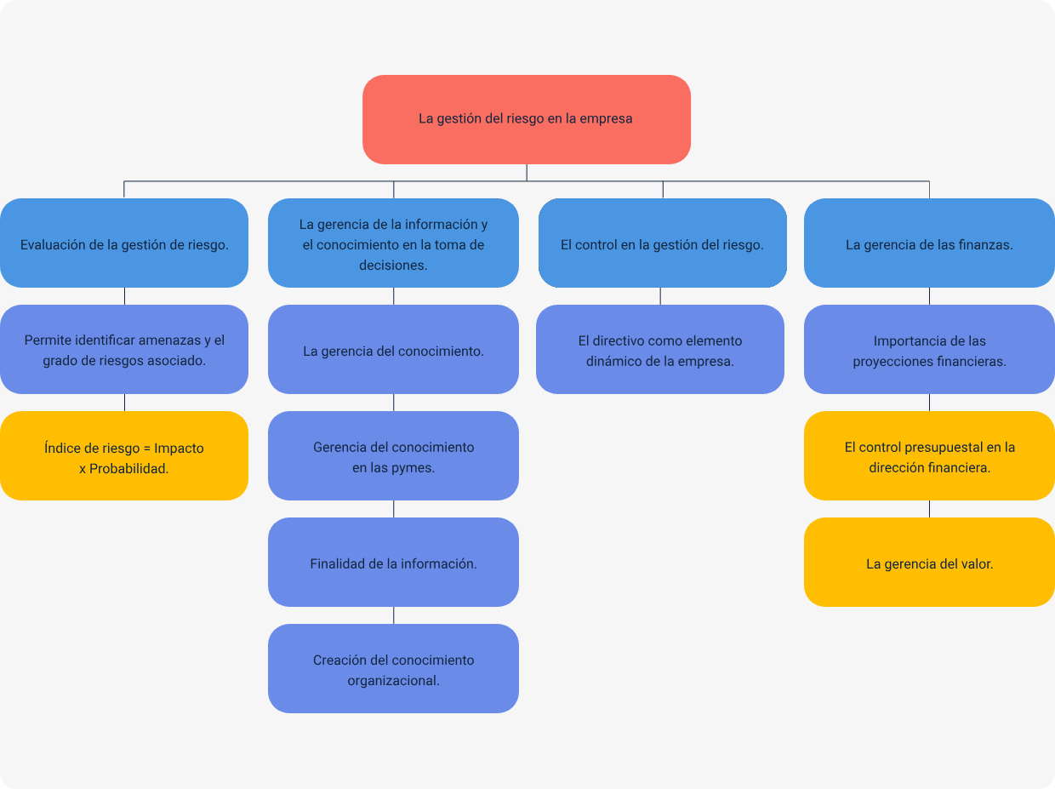

# Material complementario

| Tema | Referencia | Tipo de material | Enlace del recurso |
| --- | --- | --- | --- |
| 1. Evaluación de la gestión de riesgo  3. El control en la gestión del riesgo | Universidad Privada del Valle (2018). NTC-ISO 31000 – Gestión del riesgo. Directrices. | PDF – Norma. | <https://www.studocu.com/bo/document/universidad-privada-del-valle/gestion-de-la-calidad-y-normativa-internacional/ntc-iso-31000-de-2018/12055552> |
| 1. Evaluación de la gestión de riesgo | Pirani. (14 de mayo de 2021). Matriz de riesgos en Excel. [Video]. YouTube. | Video. | <https://www.youtube.com/watch?v=OUtmT8DPT3Q> |
| 2. La gerencia de la información y el conocimiento en la toma de decisiones | Ecosistema de Recursos Educativos Digitales SENA. (24 de diciembre de 2022). Planificación estratégica y toma de decisiones organizacionales. [Video]. YouTube. | Video. | <https://www.youtube.com/watch?v=RwgcCyvZXNs> |
| 4. La gerencia de las finanzas | Velásquez Restrepo, J. S. (2020). Análisis financiero. Finanzas para no financieros. | Página web. | <https://www.finanzasparanofinancieros.com.co/index.php/basicas/analisis-financiero-formula-de-josavere> |

# Glosario

**Activo de información:** datos o recursos críticos para la organización que necesitan protección. Los activos pueden estar en formato digital, físico o en conocimiento.

**Capital inmovilizado:** recursos de la empresa que no son fácilmente convertibles en efectivo, como activos fijos, y que no pueden ser utilizados para cubrir obligaciones inmediatas.

**Capital intelectual:** conjunto de conocimientos, habilidades y experiencias de los empleados que, cuando se gestionan correctamente, generan valor para la organización.

**Contenedor de activos:** repositorio o medio en el cual se almacenan los activos de información, que puede ser técnico (servidores), físico (documentos impresos) o humano (conocimiento en empleados).

**Impacto:** gravedad potencial de un riesgo si se materializa, clasificado en categorías que van desde catastrófico hasta inocuo.

**Índice de riesgo:** valor numérico obtenido al multiplicar el impacto de un riesgo por su probabilidad, que permite jerarquizar los riesgos según su importancia y urgencia de tratamiento.

**Mitigación:** estrategia de gestión de riesgos que busca reducir la probabilidad de que un riesgo ocurra o el impacto de sus consecuencias si llegara a materializarse.

**Pymes:** Pequeñas y medianas empresas.

**Rentabilidad:** capacidad de la empresa para generar ingresos en proporción a los recursos invertidos. Es un indicador clave de la eficiencia de las inversiones y del uso de activos.

# Referencias bibliográficas

Bernal, J. J. (6 de enero de 2016). Gestión de Riesgos: ¿Cómo hacer una evaluación de riesgos? ¿Cómo buscar soluciones*?* <https://www.pdcahome.com/8293/gestion-de-riesgos-por-que-debemos-gestionar-los-riesgos/>

Coronado, A. M., y Prieto, L. P. (2016). Gestión del Riesgo. INS. <https://www.ins.gov.co/Direcciones/RedesSaludPublica/GestiondeCalidadLaboratorios/Lineamientos%20Calidad/lineamiento%20de%20gesti%C3%B3n%20del%20riesgo.pdf>

Empresa COPEC S.A. (diciembre de 2017). Política de gestión de riesgos. <https://www.empresascopec.cl/wp-content/uploads/2020/03/Politica-de-Gestion-de-Riesgos.pdf>

EXÁCATO. (28 de enero de 2015). La gestión del riesgo. <https://exacato.wordpress.com/2015/01/28/la-gestion-del-riesgo/>

FREMM. (2007). Manual Prevención de Riesgos Laborales, para Autónomos del Sector Metal de la Región de Murcia. <http://www.fremm.es/portal/pagina/263/Prevencion_de_Riesgos_Laborales_para_Autonomos_del_Sector_del_Metal.html>

Galarce, Y. (5 de agosto de 2009). Gestión de Riesgos. <https://www.monografias.com/trabajos73/gestion-riesgos/gestion-riesgos5>

ICONTEC. (2018). NTC-ISO 31000 – Gestión del riesgo. Directrices. <https://e-collection-icontec-org.bdigital.sena.edu.co/normavw.aspx?ID=74790>

Mendoza, M. A. (13 de diciembre de 2022). 8 pasos para la evaluación de riesgos de ciberseguridad de una empresa (parte I).  <https://www.welivesecurity.com/la-es/2022/12/13/8-pasos-evaluacion-de-riesgos-1/>

Mendoza, M. A. (13 de diciembre de 2022). 8 pasos para la evaluación de riesgos de ciberseguridad de una empresa (parte II).  <https://www.welivesecurity.com/la-es/2022/12/13/8-pasos-evaluacion-de-riesgos-2/>

Pinar Quezada, A. (s.f.). Conceptos introductorios de gestión de riesgos. Universidad Técnica Federico Santa María. <https://www.inf.utfsm.cl/~lhevia/asignaturas/proy_ti/topicos/Memorias/LECTURA_Riesgos-Pinar.doc>

Presidencia de la República de Colombia - Oficina de Planeación. (2013). Gestión de riesgos. <http://wsp.presidencia.gov.co/dapre/sigepre/Documents/Novedades/DAPRE-Gestion-riesgos-SIGEPRE2013.pdf>

# Créditos

| Nombre | Cargo | Centro de Formación y Regional |
| --- | --- | --- |
| Milady Tatiana Villamil Castellanos | Responsable del ecosistema | Dirección General |
| Claudia Johana Gómez | Responsable de línea de producción | Centro Agroturístico - Regional Santander |
| Jaime Cuellar | Experto temático | Centro de Comercio y Servicios - Regional Tolima |
| Santiago Lozada Garcés | Líder de línea de producción | Centro Industrial de Mantenimiento Integral - Regional Santander |
| Rosa Elvia Quintero Guasca | Asesora pedagógica | Centro Industrial de Mantenimiento Integral - Regional Santander |
| Luis Orlando Beltrán Vargas | Asesor pedagógico | Centro Industrial de Mantenimiento Integral - Regional Santander |
| Marcos Yamid Rubiano Avellaneda | Diseñador de contenidos digitales | Centro Agroturístico - Regional Santander |
| Andrea Paola Botello De la Rosa | Desarrolladora full stack | Centro Agroturístico - Regional Santander |
| María Alejandra Vera Briceño | Animadora y productora multimedia | Centro Agroturístico - Regional Santander |
| Laura Paola Gelvez Manosalva | Validadora de recursos educativos digitales | Centro Agroturístico - Regional Santander |
| Erika Fernanda Mejía Pinzón | Evaluadora para contenidos inclusivos y accesibles | Centro Agroturístico - Regional Santander |